# Giới thiệu mô hình MVC

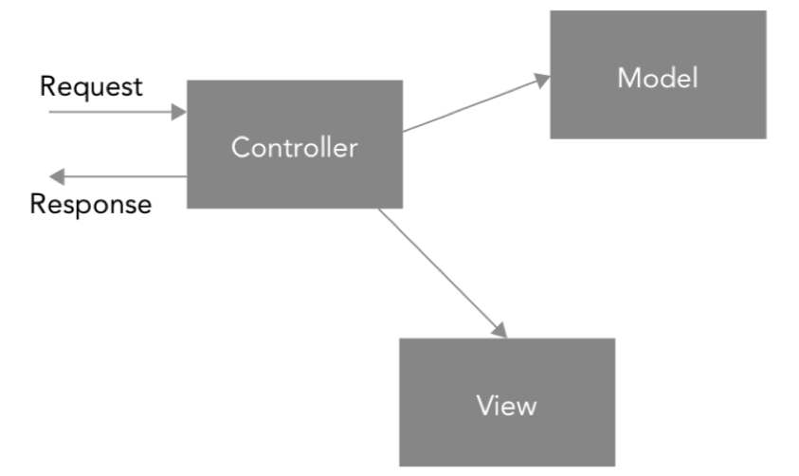Mô hình MVC là cách tổ chức, xây dựng ứng dụng cố gắng chi logic của ứng dụng ra thành 3 phần Controller, View, Model

Đây là những module code xây dựng sao cho cố gắng độc lập với nhau

Phần thứ nhất là Controller là tầng điều khiển, nơi tiếp nhật các Request của Client gửi về ứng dụng. Khi nhận được các yêu cầu, truy vấn gửi đến nó sẽ xử lý truy vấn đó, nếu cần truy vấn để lấy dữ liệu, nó sẽ liên lạc với thành phần Model, sau khi lấy được dữ liệu từ Model và xử lý nó có thể tiếp tục liên lạc với View. Khi View nhận được thông tin từ Controller nó sẽ dựng lên HTML trả về cho Controller, Controller sẽ trả nội dung đó vể cho Client

# Khởi tạo Dự án và chạy ứng dụng MVC